Portal Empresarial · MundiTrofeos S.A.
Módulo Proyectos
Manual de usuario · Asesor
Cómo trabajar tus empresas del mes, paso a paso
Versión del 11 de noviembre de 2026

1. Antes de empezar

¿Para qué sirve el módulo Proyectos?
Cada mes la empresa trabaja un nicho (por ejemplo, Bancos y cooperativas). El sistema reparte las empresas de ese nicho entre los asesores y tú te encargas de contactarlas, ofrecerles el producto del mes y registrar lo que pasa. Con lo que registras, tu supervisor ve el avance y gerencia mide cuánto se vendió.
Tu trabajo en el módulo se resume en tres ideas:
- Contactar: llamar, escribir por WhatsApp, visitar o enviar un correo.
- Registrar: anotar cada gestión, cada cotización y cada venta. Es lo que hace que tu esfuerzo cuente.
- Dar seguimiento: el sistema te recuerda a quién tienes que volver a contactar y cuándo.
💡 Tip: no tienes que recordar nada de memoria. La pantalla Para hoy te dice qué hacer ahora mismo.

Qué vas a encontrar en el menú
El menú de la izquierda tiene categorías que se abren y se cierran. Solo ves las que te tocan:
Categoría | Qué hay dentro
Mi trabajo | Mi proyecto (tu tablero), Para hoy y Mis proyectos anteriores
Cartera | Empresas (la base de datos), Clientes ganados y, si tu rol lo permite, Importar empresas

ℹ️ Nota: la categoría donde estás se abre sola y tu pantalla aparece resaltada. Si quieres ir a otra, toca el nombre de la categoría y elige.

En el celular el menú es el botón de tres rayitas (arriba a la izquierda) o la opción Más de la barra de abajo. Esa barra tiene cuatro botones: Mi proyecto, Para hoy, Cartera y Más.

Tu mes en 5 pasos
1. Cuando el supervisor activa el proyecto, te llega un aviso con cuántas empresas te tocaron.
2. Entras a Mi proyecto y ves tu lista.
3. Cada día abres Para hoy y trabajas lo que está vencido, lo de hoy y lo que lleva días sin tocarse.
4. Por cada contacto, registras la gestión. Si hay interés, registras la cotización; si compran, la venta.
5. Al final del mes el supervisor cierra el proyecto y tus resultados quedan guardados en Mis proyectos anteriores.

2. Mi proyecto: tu tablero
Es la primera pantalla que ves. Aquí está todo tu mes de un vistazo.
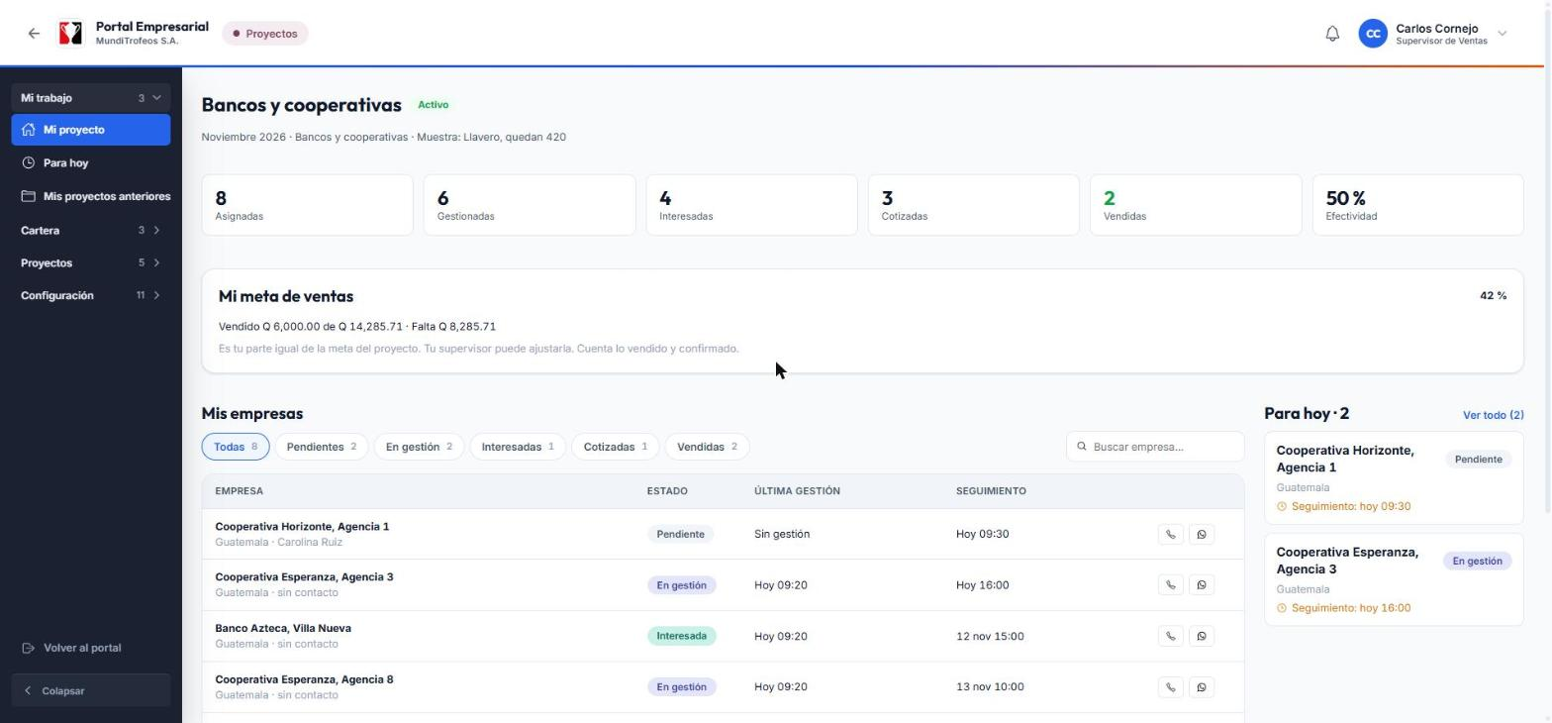
Mi proyecto: tus cifras, tu meta, lo que toca hoy y tu lista de empresas

Qué significa cada parte
- Encabezado: el nicho del mes, las fechas y cuántas muestras quedan del artículo que se está ofreciendo.
- Las seis cifras: Asignadas (las empresas que te tocaron), Gestionadas (con las que ya hiciste algo), Interesadas, Cotizadas, Vendidas y Efectividad (qué porcentaje de tus empresas mostró interés).
- Mi meta de ventas: aparece cuando el proyecto tiene meta. Muestra cuánto llevas vendido, cuánto falta y el porcentaje. Tu meta es tu parte igual de la meta del proyecto; tu supervisor puede ajustarla. Solo cuenta lo vendido y confirmado.
- Para hoy: un resumen de lo urgente, con el enlace Ver todo.
- Mis empresas: tu lista completa. Puedes filtrar por estado (Pendientes, En gestión, Interesadas, Cotizadas, Vendidas) y buscar por nombre.
💡 Tip: toca el nombre de una empresa para abrir su ficha y trabajar con ella.

Los estados de una empresa
El estado lo calcula el sistema según lo que tú registras. Solo sube, nunca baja por error:
Estado | Cuándo aparece
Pendiente | Todavía no has registrado nada con esa empresa
En gestión | Ya hubo al menos un contacto o una gestión
Interesada | Mostró interés: pidió reunión, cotización o muestra
Cotizada | Le registraste una cotización
Vendida | Se registró una venta confirmada
Perdida / Descartada | Tú la marcaste así (te explicamos cómo más adelante)

3. Para hoy: lo que toca ahora
Abre esta pantalla cada mañana. Te ordena el trabajo en tres grupos.
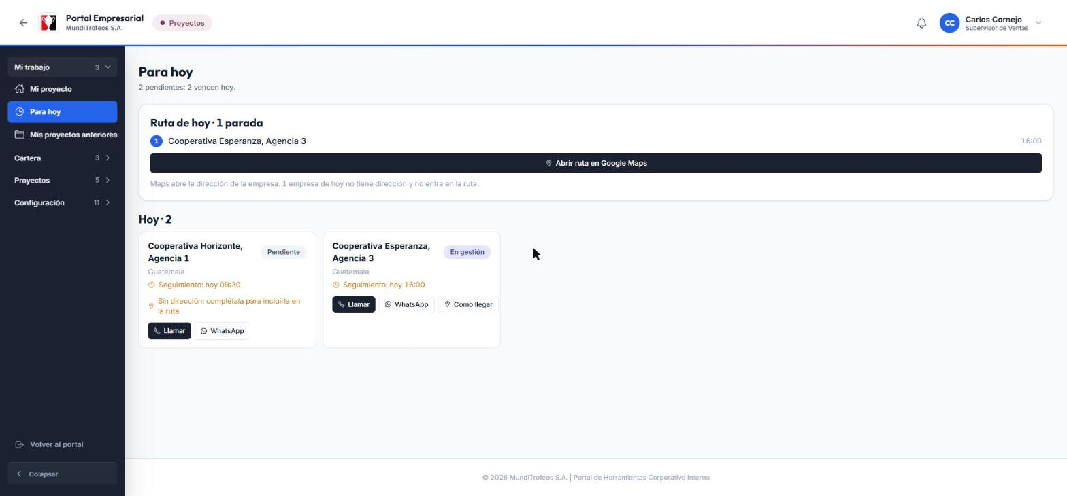
Para hoy: la ruta del día y las empresas que toca contactar
- Vencidos: seguimientos que debías hacer en un día anterior y siguen pendientes. Salen en rojo.
- Hoy: los seguimientos que tienes programados para hoy.
- Sin tocar hace N días: empresas a las que no les has registrado nada en varios días.
Cada tarjeta tiene botones para Llamar (abre el teléfono del celular) y WhatsApp (abre el chat). El portal nunca envía nada por sí solo: tú decides cuándo mandar el mensaje.

La ruta del día
Si vas a visitar empresas, la tarjeta Ruta de hoy junta las de hoy que tienen dirección, ordenadas por la hora de tu seguimiento.
1. Toca Abrir ruta en Google Maps.
2. Maps abre con todas las paradas. Puedes reordenarlas allá si te conviene otro recorrido.
3. Para ir a una sola empresa, usa el botón Cómo llegar de su tarjeta.
⚠️ Importante: una empresa sin dirección registrada no entra en la ruta y no muestra «Cómo llegar». La tarjeta te lo avisa: «Sin dirección: complétala para incluirla en la ruta». Pide a tu supervisor o completa el dato en su ficha.

4. Trabajar una empresa
La ficha de la empresa es tu lugar de trabajo. Se abre al tocar el nombre de cualquier empresa.
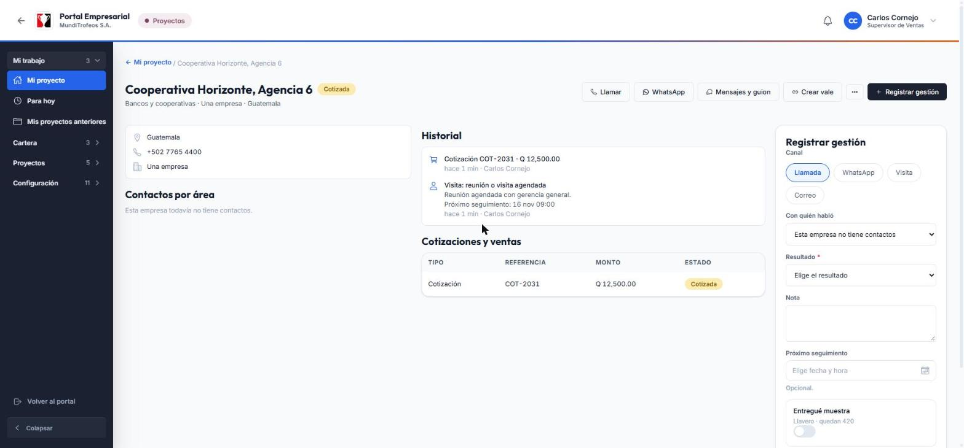
La ficha de una empresa: sus datos, el historial y el panel para registrar la gestión

Qué hay en la ficha
- Arriba: el nombre, su estado y los botones Llamar, WhatsApp, Correo, Mensajes y guion, Crear vale y el menú ··· con más acciones.
- A la izquierda: los datos de la empresa y sus contactos por área (gerencia, compras, mercadeo…).
- En el centro: el historial (todo lo que se ha hecho) y las cotizaciones y ventas.
- A la derecha: el panel Registrar gestión. En el celular se abre desde el botón Registrar gestión.

Registrar una gestión (lo que más vas a hacer)
Una gestión es cada contacto que tienes con la empresa.
1. Abre la ficha y mira el panel Registrar gestión.
2. Elige el Canal: Llamada, WhatsApp, Visita o Correo.
3. Elige Con quién habló (si la empresa ya tiene contactos).
4. Elige el Resultado. Es lo único obligatorio. Por ejemplo: Sin respuesta, Pide volver a llamar, Reunión o visita agendada, Pide cotización, Pide muestra, No le interesa por ahora.
5. Escribe una Nota corta con lo importante.
6. Elige la fecha y hora del Próximo seguimiento. Con algunos resultados es obligatorio; el sistema te avisa.
7. Toca Guardar gestión.
💡 Tip: pon siempre un próximo seguimiento. Así la empresa aparecerá en Para hoy el día que toca y no se te olvida.

Si entregaste una muestra
En el mismo panel activa Entregué muestra, escribe la cantidad y el área (por ejemplo, gerencia o compras). La existencia del artículo baja sola. Si quedan pocas, tu supervisor recibe un aviso.

Mensajes y guion de llamada
El botón Mensajes y guion abre ayuda ya preparada para el nicho de la empresa.
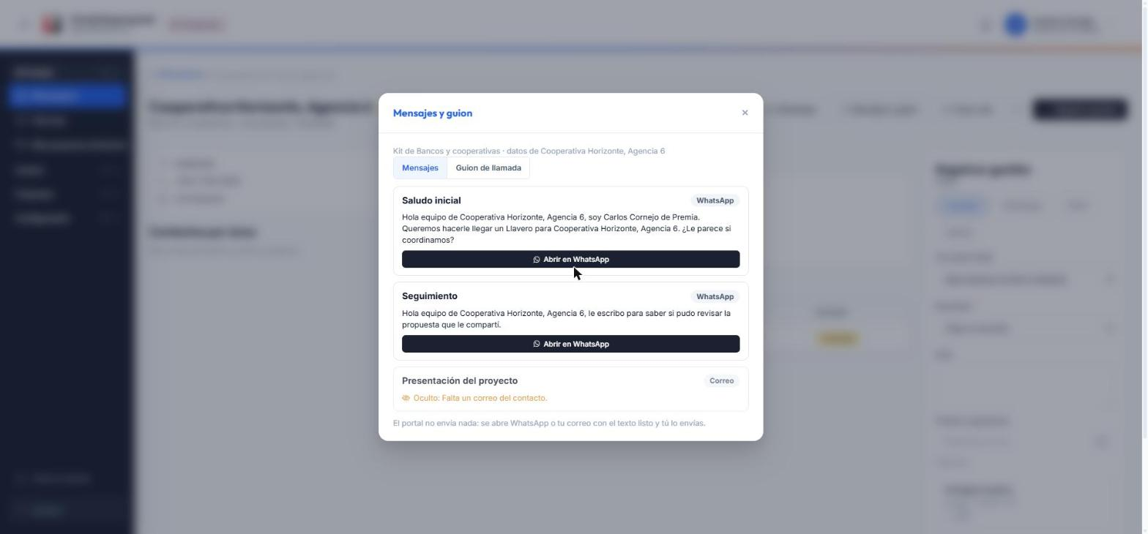
Mensajes y guion: textos listos para WhatsApp o correo con los datos de la empresa
- Mensajes: textos con el nombre de la empresa, el contacto, tu nombre y el artículo ya escritos. Toca Abrir en WhatsApp o Abrir en correo y envía tú el mensaje.
- Guion de llamada: los pasos sugeridos para la llamada.
ℹ️ Nota: si a un mensaje le falta un dato (por ejemplo, el correo del contacto), aparece oculto con el motivo. Completa el dato en la ficha y vuelve a abrirlo.

Registrar una cotización
1. En la ficha, abre el menú ··· y elige Registrar cotización.
2. Escribe el monto y elige la moneda.
3. Escribe el número de la cotización (la referencia).
4. Guarda. La empresa pasa a Cotizada.

Registrar una venta
1. Menú ··· y Registrar venta.
2. Escribe el monto, la moneda y el número de orden de venta (la referencia).
3. Guarda. La empresa pasa a Vendida.
⚠️ Importante: si el administrador activó la confirmación de ventas, la venta queda por confirmar hasta que tu supervisor la confirme. Mientras tanto no cuenta en tus cifras ni en tu meta. Si escribes una referencia que ya existe, el sistema te avisa para que no dupliques.

Crear un vale de arte desde la empresa
Si el cliente quiere avanzar con un vale, usa Crear vale. Se abre Vales de Arte con los datos del cliente ya escritos y, al guardarlo, el vale queda ligado a esa empresa. Solo ves el botón si tu rol puede crear vales.

Marcar como perdida o descartar
- Marcar como perdida: el cliente dijo que no. Elige el motivo. Puedes reabrirla con una nueva gestión si cambia de opinión.
- Descartar empresa: la sacas de tu proyecto (por ejemplo, ya no existe). Hay que escribir el motivo.

¿Te equivocaste en un registro?
Los registros no se borran ni se editan: solo se agregan. Si algo quedó mal, avísale a tu supervisor: él puede anular esa cotización, venta o gestión con un motivo, y todo se recalcula solo.

5. Cartera y clientes ganados

Cartera: la base de empresas
La Cartera reúne las empresas de tu país. Puedes buscar por nombre o teléfono y filtrar por nicho, país y estado.
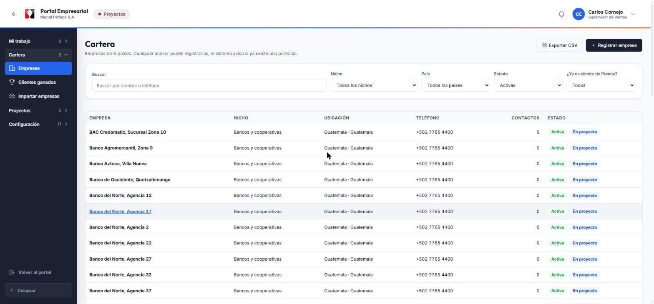
Cartera: la base de empresas, con buscador y filtros

Registrar una empresa nueva
1. Toca Registrar empresa.
2. Llena el nombre, el nicho, el país, la ciudad, el teléfono y al menos un contacto con su área.
3. Antes de guardar el sistema revisa si ya existe una parecida (mismo nombre en la misma ciudad, o mismo teléfono). Si es la misma, ábrela en vez de crear otra.
4. Guarda.
💡 Tip: si registras una empresa del nicho del proyecto activo y tú participas, el sistema te la asigna automáticamente.

Clientes ganados: la oportunidad de vender otra vez
Aquí están las empresas a las que ya se les vendió y la venta fue confirmada. Sirve para la posventa y la recompra.
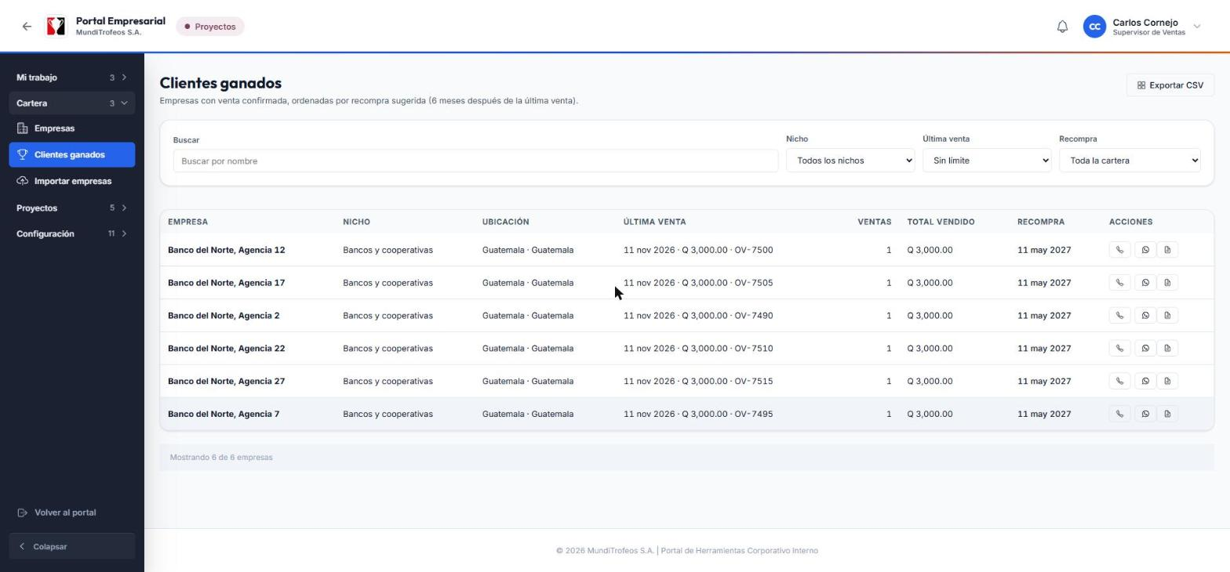
Clientes ganados: la última venta, el total vendido y cuándo conviene volver a ofrecer
- Recompra: la fecha sugerida para volver a contactar (por defecto, seis meses después de la última venta). Si ya pasó, sale en rojo.
- Cada fila tiene botones para llamar, WhatsApp y Crear vale de recompra.
- Puedes filtrar por nicho, por la última venta (3, 6, 12 o 24 meses) y por recompra vencida o próxima.
- Ves las empresas que tú vendiste (tu supervisor ve también las de sus tiendas).

6. Avisos: qué te avisa el sistema
Arriba a la derecha está la campana. Cada aviso trae un ícono y un texto. Los que recibes como asesor:
Aviso | Cuándo te llega
Reparto recibido | Te asignaron empresas, al activarse el proyecto o desde la reserva
Empresa reasignada | Te pasaron una empresa, o te quitaron una
Meta de ventas ajustada | Tu supervisor cambió tu meta
Seguimiento que vence / vencido | Tienes un seguimiento próximo o que ya se pasó
Venta confirmada o rechazada | Tu supervisor revisó una venta que registraste
Registro anulado | Se anuló una cotización, venta o gestión tuya, con el motivo

ℹ️ Nota: nunca te avisan de lo que tú mismo haces.

7. Reglas que conviene recordar
- Una empresa, un solo proyecto activo y un solo asesor. Si una empresa es tuya, nadie más la trabaja.
- Si el proyecto se cierra queda en solo lectura. Verás los resultados en Mis proyectos anteriores, pero ya no puedes registrar nada.
- Las empresas marcadas «no contactar» (porque el cliente lo pidió) no entran en ningún reparto.
- El portal no envía mensajes ni llama por ti. Solo abre WhatsApp, el correo o el teléfono con todo listo.
- Lo que registras es lo que se mide. Una gestión sin registrar es una gestión que no existe para el informe.

8. Preguntas frecuentes
No veo el proyecto ni mis empresas.
Todavía no hay un proyecto activo en tu tienda o no te asignaron empresas. Pregunta a tu supervisor. La pantalla te lo dice con el mensaje «Sin proyecto activo».
¿Por qué una empresa me sale «Sin dirección»?
Porque no tiene la dirección registrada. Sin ella no puede entrar en la ruta de Google Maps ni mostrar «Cómo llegar».
Registré una venta y mis cifras no cambiaron.
Probablemente la venta está por confirmar. Cuando tu supervisor la confirme, se suma.
Me equivoqué al registrar una gestión.
Pide a tu supervisor que la anule con un motivo. Después registra la correcta.
El mensaje de WhatsApp o de correo aparece oculto.
Le falta un dato a la empresa, por ejemplo el teléfono o el correo del contacto. Complétalo en la ficha.
¿Puedo usar el módulo desde el celular?
Sí. Todo funciona en el celular: la barra de abajo te lleva a Mi proyecto, Para hoy, Cartera y al menú.

9. Glosario
Palabra | Qué significa
Proyecto | El trabajo de un mes con un nicho y un artículo
Nicho | El tipo de empresas del mes: bancos, colegios, iglesias…
Gestión | Cada contacto con una empresa: llamada, WhatsApp, visita o correo
Seguimiento | La fecha en que debes volver a contactar a una empresa
Muestra | El artículo de ejemplo que se entrega a la empresa
Cotización | El precio que le ofreces, con su número
Venta | La compra confirmada, con su número de orden de venta
Reserva | Empresas que sobraron del reparto y se entregan después
Recompra | Volver a venderle a un cliente que ya compró
Vale de arte | El pedido que se genera en Vales de Arte para producir el trabajo

